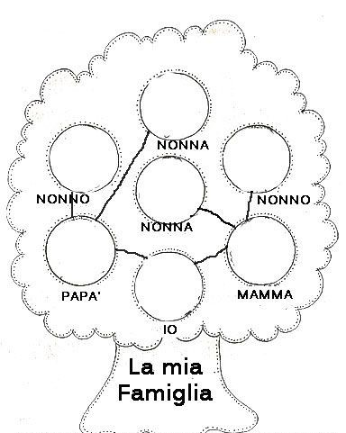

“DISEGNA I VOLTI DELLA TUA FAMIGLIA NEI CERCHI”